美股每日复盘 | 2026-11-11 美东收盘
报告日期：2026-11-12（北京时间）｜覆盖交易日：2026-11-11（美国现金盘）｜数据截点：收盘及可获得的盘后公开链数据。
结论先行：道指 +0.49%、标普500 +1.31%、纳指 +1.60%、Russell 2000 +0.88% 全部上涨；S&P 500 广度为上涨 331、下跌 168，涨跌比 1.97。这是一次由CoreWeave业绩好于预期并上调指引触发的AI基础设施修复，存储、光通信、半导体和服务器高弹性环节领涨；但5日/20日趋势仍弱，更多是超跌修复与空头回补，尚不足以证明AI资本开支担忧已经解除。

1. Executive Tape Snapshot
资产/指标 | 收盘/状态 | 当日 | 5D | 读法
Dow Jones | 52,486.49 | +0.49% | -1.63% | 相对最强，价值/防御托底
S&P 500 | 7,619.38 | +1.31% | -0.90% | 结合广度与RSP判断内部结构
Nasdaq Composite | 25,466.19 | +1.60% | -1.05% | 与QQQ/RSP及科技篮子比较
Russell 2000 | 2,846.26 | +0.88% | -0.37% | 小盘弱于大盘
VIX / VVIX / SKEW | 17.49 / 90.47 / 149.09 | -10.12% | — | 以实际变动判断保护需求
DXY / WTI / BTC | 102.84 / 86.20 / 7.39万美元 | DXY +0.60% / WTI +0.19% / BTC +0.02% | — | 跨资产确认或反驳风险偏好叙事

图表读法：当日相对最强为 SOXX（半导体）+6.01%、SMH（半导体）+4.82%、XLK（科技）+3.23%，相对最弱为 XRT（零售）-0.08%、KRE（区域银行）-0.19%、GDX（黄金矿业）-1.48%；上涨占比 65.9%。需要把 ETF 表现和单股异常分开读，不能用行业平均替代个股催化。
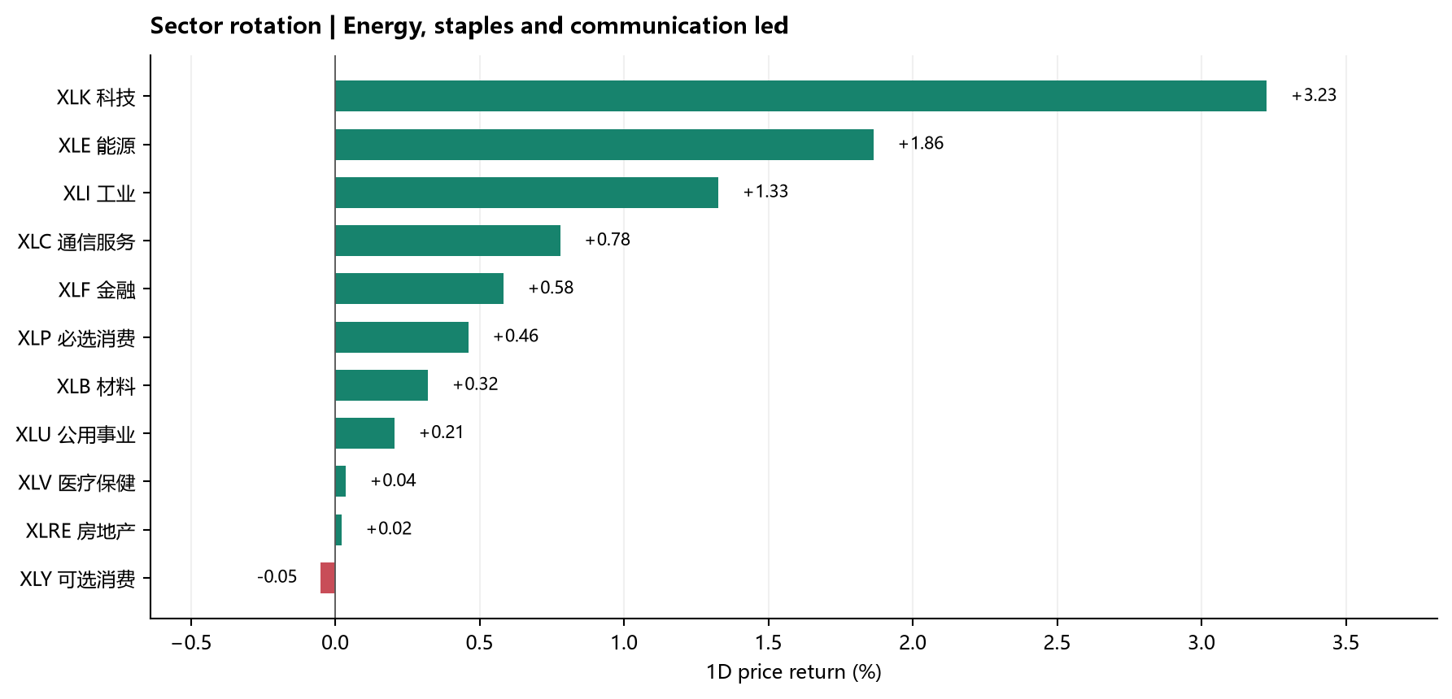
图：板块当日表现与成交相对强度。来源/口径：Yahoo Finance Chart API；日收益率，成交相对30日均量。。

2. Rotation & Leadership Dashboard
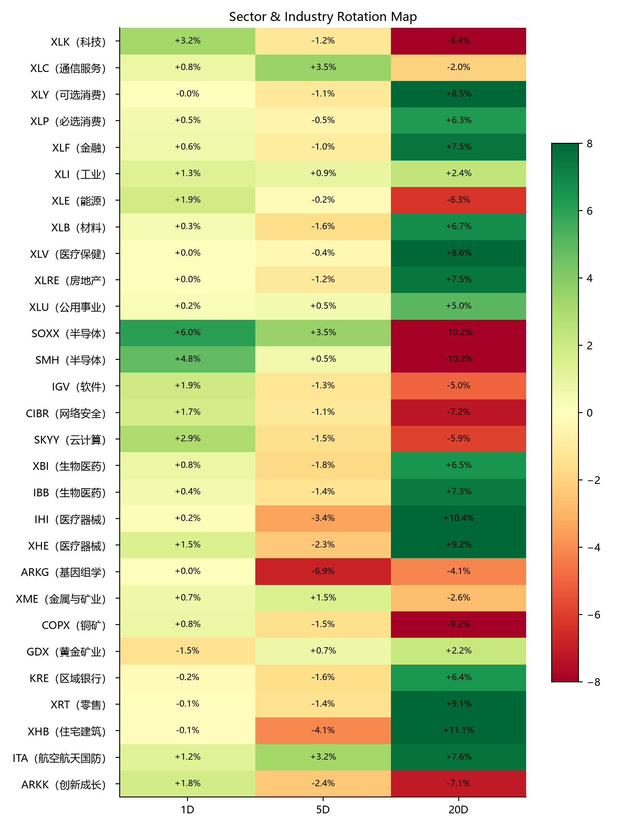
图：Sector Rotation Map（行业指数）。来源/口径：本地 rotation_engine；1D/5D/20D，单位为百分比；括号内为行业名称。。
资金方向判断：价格代理显示相对偏好集中在 SOXX（半导体）+6.01%、SMH（半导体）+4.82%、XLK（科技）+3.23%，相对压力集中在 XRT（零售）-0.08%、KRE（区域银行）-0.19%、GDX（黄金矿业）-1.48%；20日维度需要结合热图判断是否只是短期反转。没有直接 ETF/PB 净流数据时，报告使用“价格偏好/轮动代理”，不把相对涨跌写成已证实的净流入或净流出。
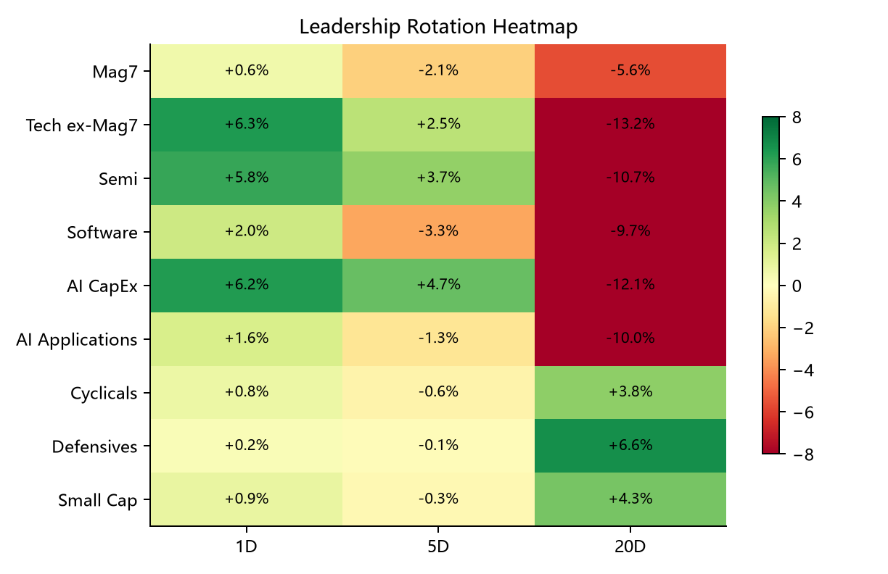
图：Leadership Heatmap（领导力轮动）。来源/口径：Rotation Engine 固定篮子等权收益；1D/5D/20D；价格相对强弱代理。。
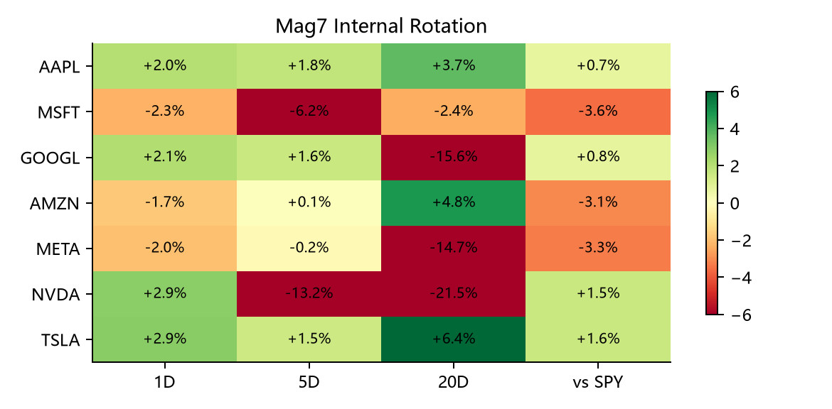
图：Mag 7 Internal Heatmap（内部轮动）。来源/口径：Mag 7 单股 1D/5D/20D 与相对 SPY；不把权重股表现自动写成行业普涨。。
领导力读法：先看热图中同一方向的横截面广度，再看 1D、5D、20D 是否一致；若只有少数大市值股票支撑指数，而等权篮子和细分行业走弱，应定义为权重挤压而不是广泛风险偏好改善。
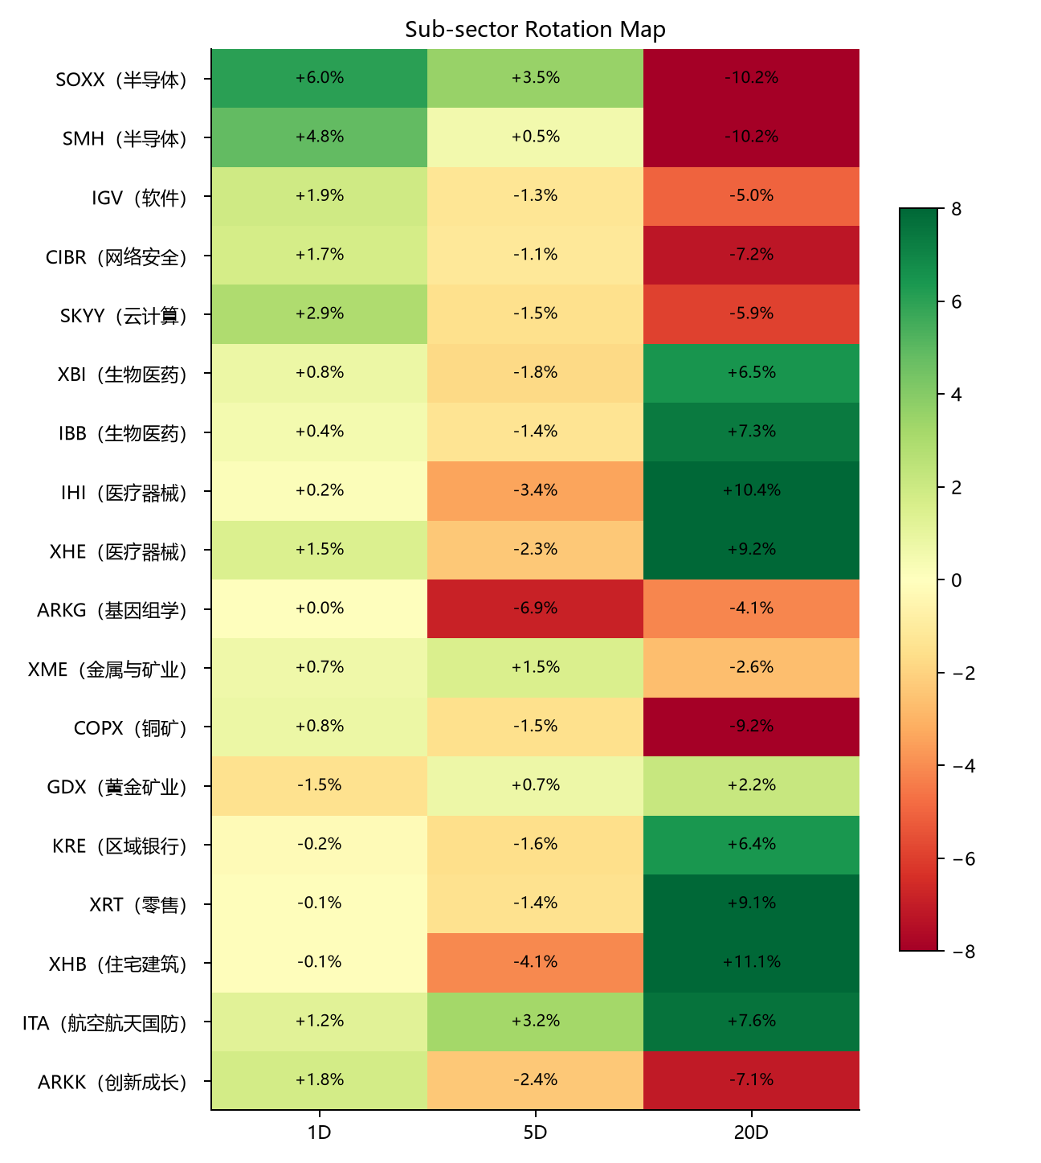
图：Subsector Rotation Map（细分行业）。来源/口径：本地 rotation_engine；加入 XBI、IHI、XHE、CIBR、SKYY、XME、COPX、GDX、KRE、XRT、XHB、ITA 等行业/主题代理。。
异常个股必须回填在行业图旁：本次先从 519 个可用单股样本中按当日绝对涨跌、相对 SPY、成交量和新高/新低筛出 10 个候选：AAOI（光通信/光模块）+15.60%、SNDK（半导体/存储）+13.69%、BE（能源/燃料电池）+12.97%、ARM（半导体/IP与CPU架构）+12.05%、ABNB（可选消费/在线旅游）-3.09%、NVDA（半导体/AI算力）+2.87%、IONQ（量子计算）-2.66%、LCID（电动车/新能源车）-2.65%、LULU（可选消费/运动服饰）-2.65%、DLR（房地产/数据中心REIT）+0.14%。固定 AI/光通信名单只用于覆盖扫描，未进入当日异动排序的标的不进入本节归因。若当天没有新公告、研报、公司交流或可验证传闻，只能标为结构性重定价或待验，不能把行业 ETF 变化直接当成单股原因。
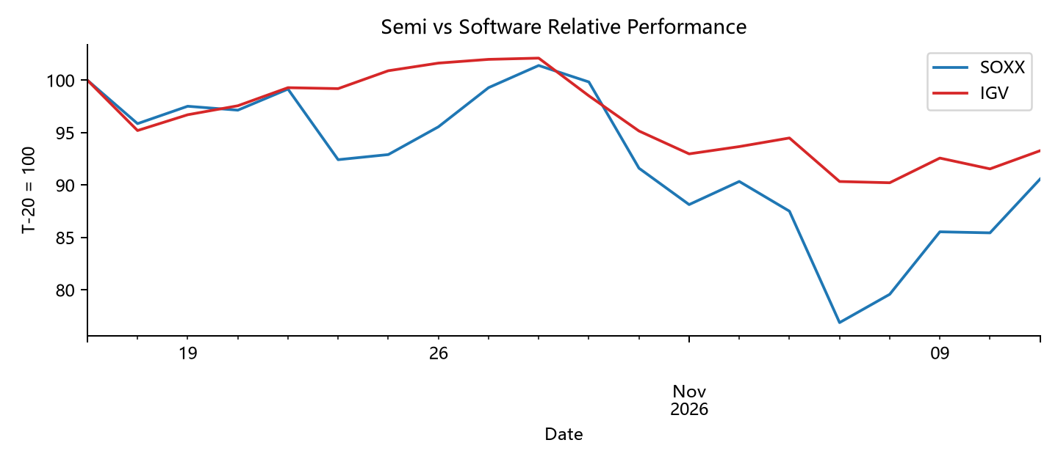
图：Semi vs Software：横截面当日收益。来源/口径：本地 rotation_engine；各自12只代表性成分，等权。。
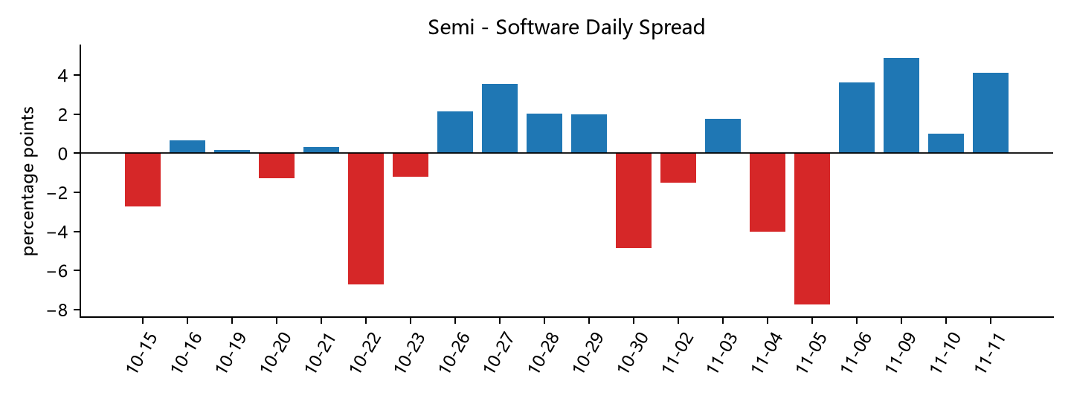
图：Semi - Software Daily Spread。来源/口径：定义：Semi - Software > 0 表示半导体跑赢软件；< 0 表示软件跑赢半导体。。
图表解读：半导体等权当日 +5.76%，软件等权 +1.99%，价差（Semi - Software）+3.77 个百分点；正值表示半导体相对跑赢，负值表示软件相对跑赢。两者绝对涨跌、ETF 权重和中位数可能不同，不能只凭价差判断整个科技板块方向。

3. Rotation Matrix
比较组合 | 1D | 5D | 20D | 状态
Semi - Software | +4.12pp | +4.79pp | -5.21pp | REVERSING
Mag7 - Tech ex-Mag7 | -7.25pp | -5.11pp | +6.09pp | REVERSING
Mag7 - RSP | -0.81pp | -1.41pp | -11.21pp | CONFIRMED
QQQ - RSP | +1.51pp | +0.08pp | -10.27pp | REVERSING
Growth - Defensive | +2.14pp | +0.08pp | -12.74pp | REVERSING
Cyclical - Defensive | +0.65pp | -0.00pp | -3.76pp | EMERGING
AI CapEx - AI Applications | +6.19pp | +5.85pp | -1.37pp | REVERSING
High Beta - Low Vol | +2.11pp | +1.64pp | -7.82pp | REVERSING
Small Cap - Large Cap | -0.42pp | +0.59pp | +5.59pp | UNCLEAR

矩阵观察：Semi - Software 1D +4.12pp / 5D +4.79pp / 20D -5.21pp（REVERSING）；Mag7 - Tech ex-Mag7 1D -7.25pp / 5D -5.11pp / 20D +6.09pp（REVERSING）；Mag7 - RSP 1D -0.81pp / 5D -1.41pp / 20D -11.21pp（CONFIRMED）；QQQ - RSP 1D +1.51pp / 5D +0.08pp / 20D -10.27pp（REVERSING）；Growth - Defensive 1D +2.14pp / 5D +0.08pp / 20D -12.74pp（REVERSING）；Cyclical - Defensive 1D +0.65pp / 5D -0.00pp / 20D -3.76pp（EMERGING）；AI CapEx - AI Applications 1D +6.19pp / 5D +5.85pp / 20D -1.37pp（REVERSING）；High Beta - Low Vol 1D +2.11pp / 5D +1.64pp / 20D -7.82pp（REVERSING）；Small Cap - Large Cap 1D -0.42pp / 5D +0.59pp / 20D +5.59pp（UNCLEAR）。上涨占比 65.9%，因此需把指数方向、横截面参与度和 1D/5D/20D 持续性分开判断；不能用单日价差直接替代资金流。

4. Factor, Microstructure & HF Positioning
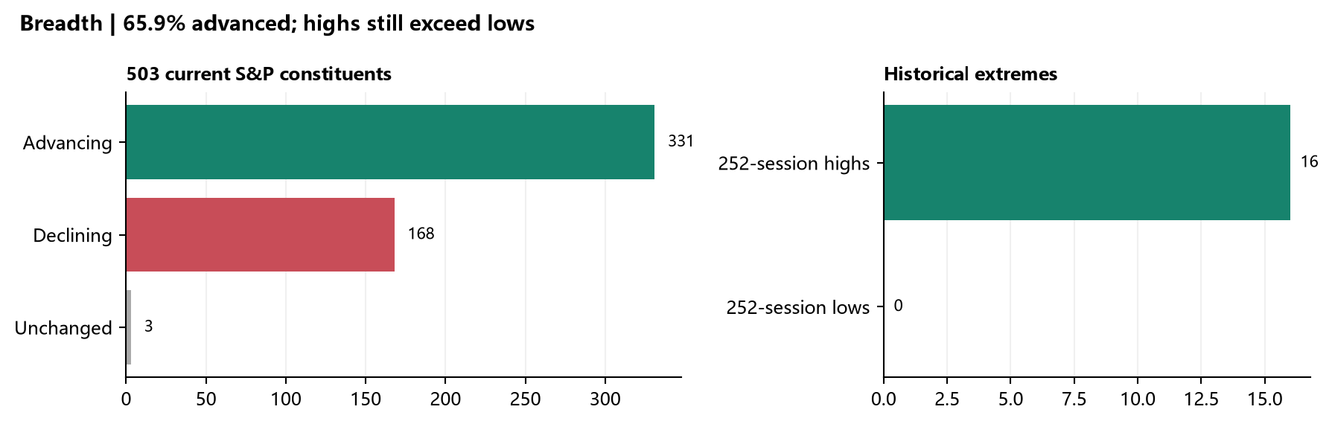
图：Breadth & Participation。来源/口径：503 只当前 S&P 500 成分；Advancing/Declining 为当日涨跌家数，New highs/lows 为252交易日极值。。
广度：上涨 331、下跌 168、不变 3，上涨占比 65.9%，涨跌比 1.97；252日新高 16、新低 0。这不是“全市场风险关闭”，而是指数权重和主题结构在切换。RSP 当日 +0.80%，SPY +1.32%，RSP 相对 SPY 约 -0.52pp，等权参与度优于市值加权。
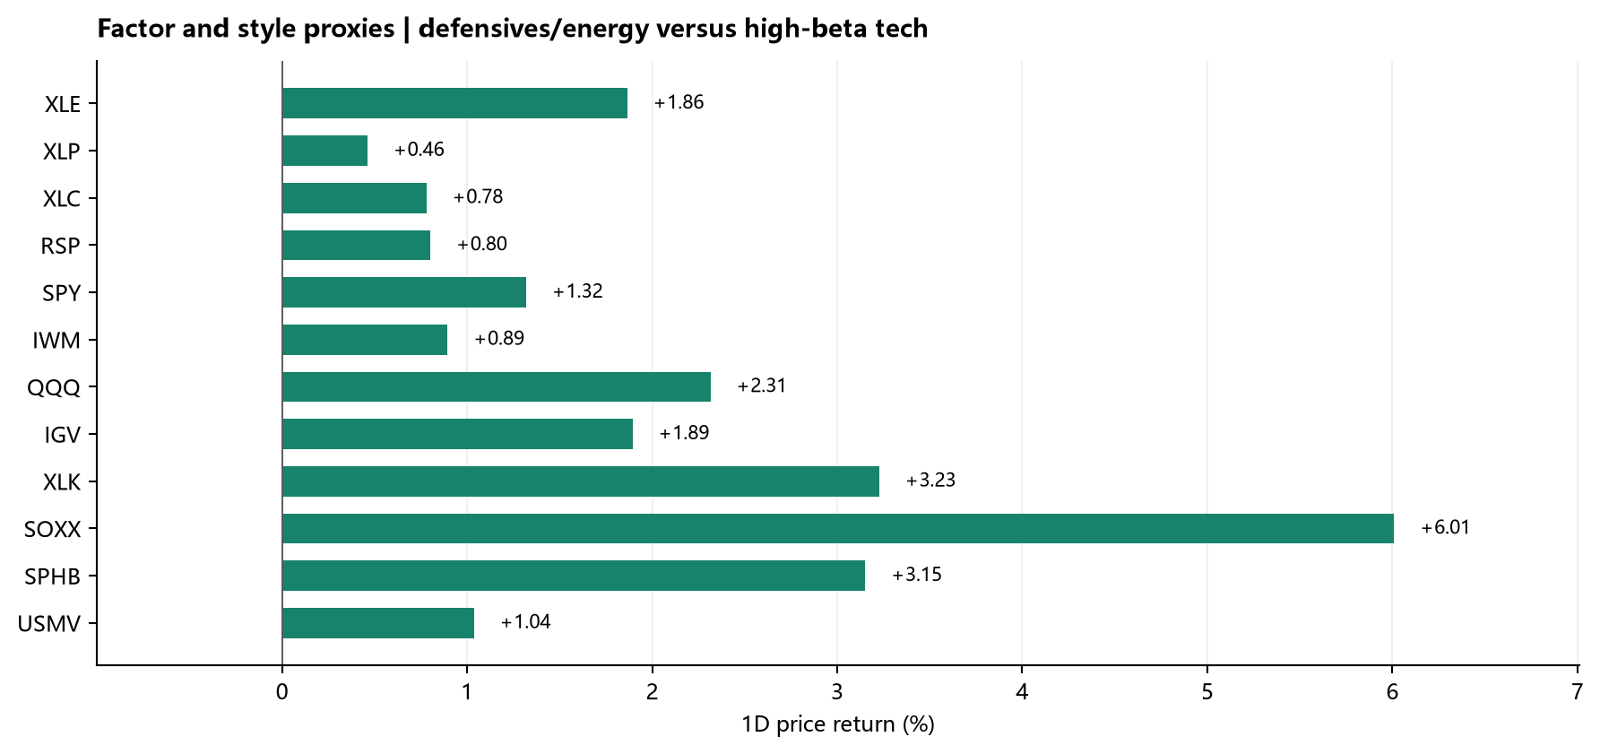
图：Factor Proxy Dashboard。来源/口径：本地公开 ETF 代理；Momentum=MTUM，High Beta=SPHB，Low Vol=USMV，Small Cap=IWM，Quality/defensive 以行业 ETF辅助。。
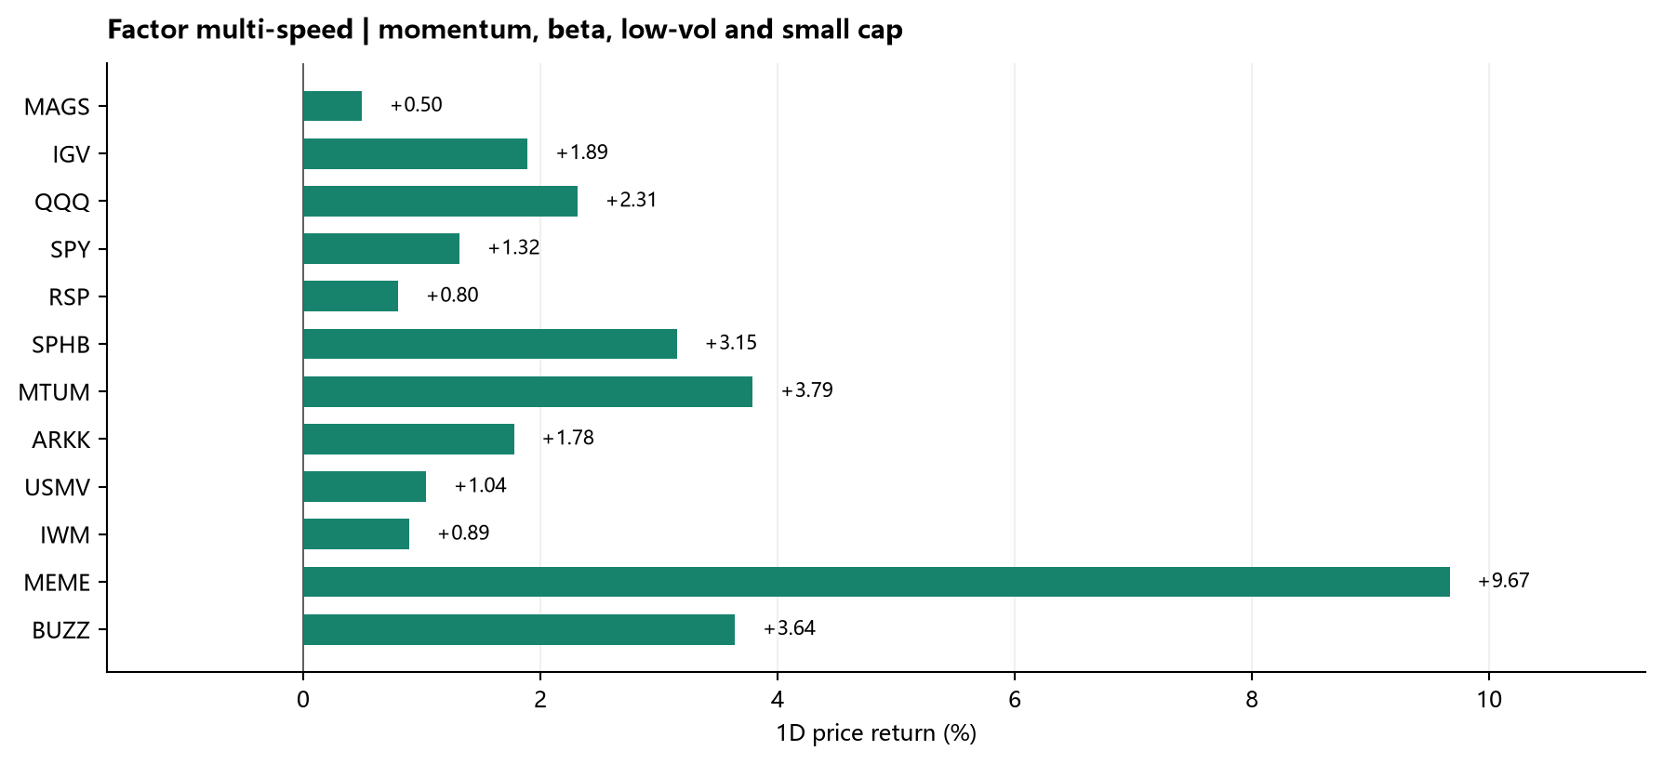
图：Factor Multi-Speed Detail。来源/口径：公开 ETF 价格代理；Momentum、High Beta、Low Vol、Small Cap、MEME 与 BUZZ 的横截面日收益。。
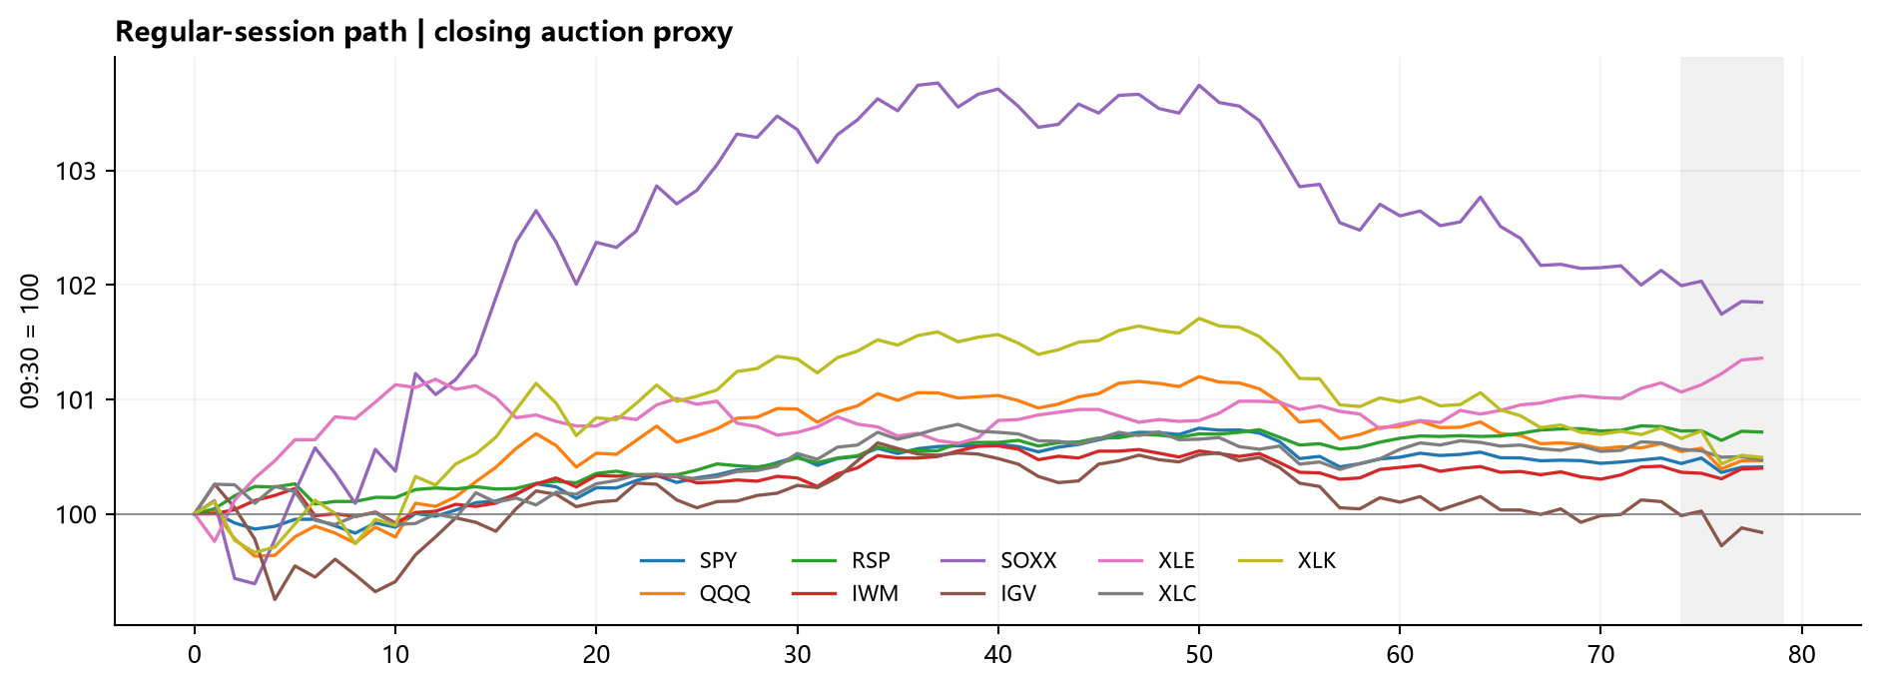
图：Intraday Path。来源/口径：Yahoo 5分钟常规现金盘；09:30 归一化为 100，尾盘阴影为最后约20分钟。。
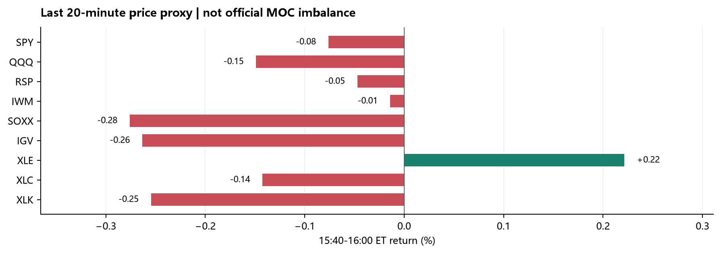
图：Closing Pressure Proxy。来源/口径：Yahoo 5分钟现金盘最后20分钟收益；不是官方 MOC 金额或买卖失衡。。
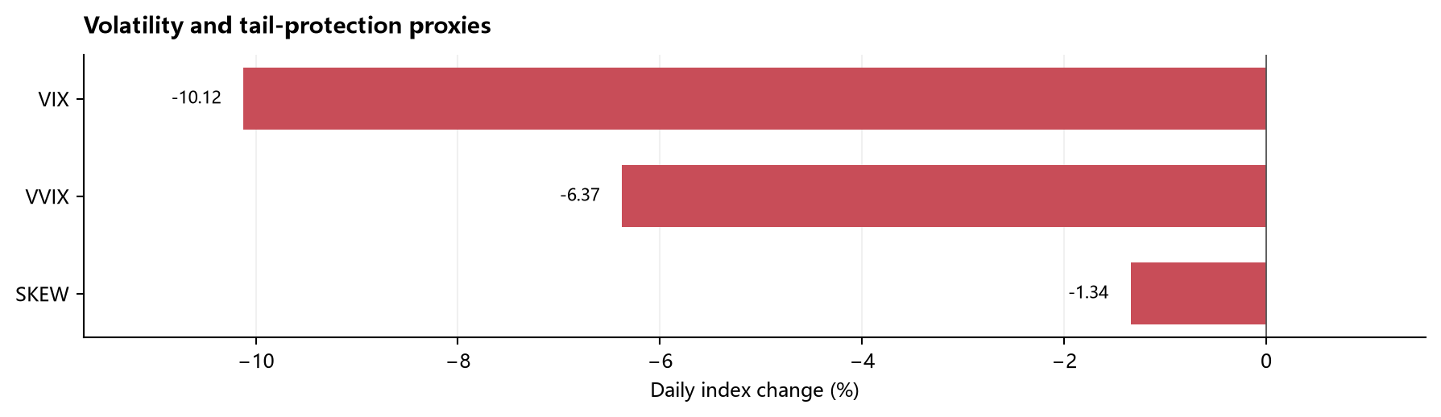
图：Volatility / Tail Protection。来源/口径：VIX、VVIX、SKEW 日变；只能作为风险保护代理，不等于做市商 Gamma。。
因子结论：SPHB +3.15% 对比 USMV +1.04%（差 +2.11pp），IWM +0.89% 对比 SPY +1.32%（差 -0.42pp）。在宏观美元与油价同时偏强的环境下，对冲基金去杠杆是一个待验证的结构性假设，而不是已经被 PB 数据证实的事实；其典型路径是砍掉高 Beta 多头、回补此前拥挤的空头，因此个别高空头光模块或存储名字若逆势反弹，不能直接解释为基本面反转。公开数据没有 GS/PB 净买入、总交易量或 CTA 实时阈值，本报告不编造。

5. Today's Company Expectation Resets
公司/主题 | 今日价格证据 | 状态 | 市场含义
AAOI | 光通信/光模块；价格 +15.60%；相对SPY +14.29pp；成交 1.17x均量 | CONTINUING_REPRICING | AAOI上涨约15.60%，但今天没有核实到新的公司公告。CoreWeave业绩好于预期并上调收入指引，重新点燃AI基础设施交易，光互联作为高弹性二阶受益环节出现估值修复；同时需保留此前AAOI指引不及预期的基本面约束。
SNDK | 半导体/存储；价格 +13.69%；相对SPY +12.37pp；成交 1.57x均量 | CONTINUING_REPRICING | SNDK上涨约13.69%，成交约1.57倍均量。CoreWeave对AI需求和收入前景的积极信息改善了市场对AI服务器、存储和数据中心资本开支的担忧，存储链成为当天最强的高Beta修复方向。
BE | 能源/燃料电池；价格 +12.97%；相对SPY +11.65pp；成交不可得 | CONTINUING_REPRICING | BE上涨约12.97%，市场把AI数据中心电力需求和CoreWeave带来的基础设施风险偏好回升映射到燃料电池/分布式电力主题。当天没有核实到BE新的独立财报或指引。
ARM | 半导体/IP与CPU架构；价格 +12.05%；相对SPY +10.73pp；成交 1.25x均量 | CONTINUING_REPRICING | ARM上涨约12.05%，属于AI/半导体风险偏好修复中的高弹性设计IP标的。没有核实到11月11日新的ARM独立公告，价格更符合前期下跌后的板块回补和空头回补。
ABNB | 可选消费/在线旅游；价格 -3.09%；相对SPY -4.41pp；成交不可得 | SESSION_NEW | ABNB下跌约3.09%。当日有报道指OpenAI收购AI旅行规划平台Odessia，引发市场重新评估在线旅行中介的入口和分发竞争，相关担忧也波及Expedia、Booking等同类公司。
NVDA | 半导体/AI算力；价格 +2.87%；相对SPY +1.55pp；成交 2.05x均量 | CONTINUING_REPRICING | NVDA上涨约2.87%，但明显跑输SOXX约+6.01%。它更多是前两日大跌后的板块跟随式修复，市场先交易CoreWeave对AI需求的积极读-through和超跌回补；当天未核实到新的NVDA公司公告。

AAOI（光通信/光模块，CONTINUING_REPRICING）：AAOI上涨约15.60%，但今天没有核实到新的公司公告。CoreWeave业绩好于预期并上调收入指引，重新点燃AI基础设施交易，光互联作为高弹性二阶受益环节出现估值修复；同时需保留此前AAOI指引不及预期的基本面约束。交易解读：更像行业读-through叠加前期超跌后的反弹，不等于AAOI自身订单或指引已经反转。后续验证点是客户部署、出货和毛利，而不是单日涨幅。
SNDK（半导体/存储，CONTINUING_REPRICING）：SNDK上涨约13.69%，成交约1.57倍均量。CoreWeave对AI需求和收入前景的积极信息改善了市场对AI服务器、存储和数据中心资本开支的担忧，存储链成为当天最强的高Beta修复方向。交易解读：这是行业需求预期与拥挤交易解除后的反向修复，5日仍仅约+0.5%、20日仍显著回撤，暂不能写成新一轮上行周期已确认。
BE（能源/燃料电池，CONTINUING_REPRICING）：BE上涨约12.97%，市场把AI数据中心电力需求和CoreWeave带来的基础设施风险偏好回升映射到燃料电池/分布式电力主题。当天没有核实到BE新的独立财报或指引。交易解读：这是电力基础设施篮子的主题性重估，不能直接等同于公司订单加速；需要后续合同、部署和现金流证据确认。
ARM（半导体/IP与CPU架构，CONTINUING_REPRICING）：ARM上涨约12.05%，属于AI/半导体风险偏好修复中的高弹性设计IP标的。没有核实到11月11日新的ARM独立公告，价格更符合前期下跌后的板块回补和空头回补。交易解读：ARM与存储、光互联同步走强，说明买盘覆盖了AI基础设施的多个环节；但20日趋势仍弱，需观察后续设计活动与授权收入是否跟上。
ABNB（可选消费/在线旅游，SESSION_NEW）：ABNB下跌约3.09%。当日有报道指OpenAI收购AI旅行规划平台Odessia，引发市场重新评估在线旅行中介的入口和分发竞争，相关担忧也波及Expedia、Booking等同类公司。交易解读：这是一个可验证的竞争叙事冲击，和旅游需求本身不是同一层问题；需要观察该产品是否真正改变获客、转化或佣金结构，不能把单日回调直接写成经营恶化。
NVDA（半导体/AI算力，CONTINUING_REPRICING）：NVDA上涨约2.87%，但明显跑输SOXX约+6.01%。它更多是前两日大跌后的板块跟随式修复，市场先交易CoreWeave对AI需求的积极读-through和超跌回补；当天未核实到新的NVDA公司公告。交易解读：NVDA相对落后于存储、光互联和服务器，说明资金在修复AI链时优先买入高弹性二阶标的，而不是重新形成单一龙头抱团。
IONQ（量子计算，CONTINUING_REPRICING）：IONQ下跌约2.66%，成交约0.70倍均量；未核实到11月11日新的公司级催化。相较AI主线的普涨，量子计算更像前期事件后获利回吐和主题资金暂时撤离。交易解读：低成交量下的温和回撤不足以证明基本面转坏；报告保留为结构性弱势，不将旧业绩或旧合作新闻冒充当日原因。
LCID（电动车/新能源车，CONTINUING_REPRICING）：LCID下跌约2.65%，成交约1.26倍均量；当天未核实到新的独立公告，更多是此前Q3、现金消耗改善和融资支持带来的反弹后重新消化估值与交付/亏损风险。交易解读：应把它看作财报后高波动区间内的回吐，不是新的单日基本面冲击；下一验证点是交付、现金消耗和融资稀释。
LULU（可选消费/运动服饰，CONTINUING_REPRICING）：LULU下跌约2.65%；未核实到11月11日新的公司公告或独立事件。可验证信息不足，当前只记录为可选消费相对弱势和个股延续性估值压力，不把旧指引或传闻写成今日催化。交易解读：这是数据质量边界内的保守归因：价格异常需要记录，但没有同日增量证据时不升级为公司原因。
DLR（房地产/数据中心REIT，STRUCTURAL_REPRICING）：DLR仅上涨约0.14%，但成交约1.66倍均量，属于成交量异常而非价格异动；未核实到11月11日新的公司催化。交易解读：只保留为监测项，不将一次放量的小幅波动解释成资金明确流入。
事件闸门：只有当当天有新公告、正式报告、公司交流、明确指引或可验证的市场结构证据，才升级为个股催化。旧财报只作为估值和预期背景，不重复追踪。

6. Technology Sector Scan
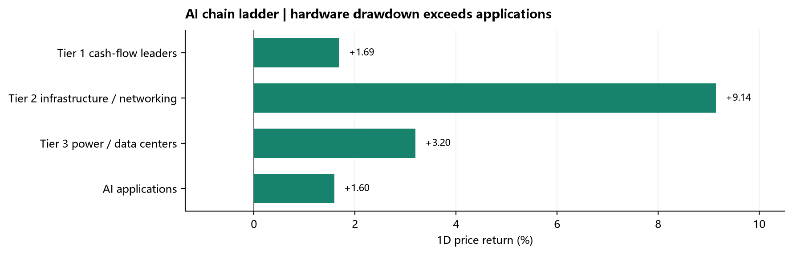
图：AI Chain Ladder：Tier 1 / Tier 2 / Tier 3。来源/口径：本地行情数据；Tier 1 为现金流巨头，Tier 2 为网络/存储/互联，Tier 3 为电力/数据中心基础设施。。
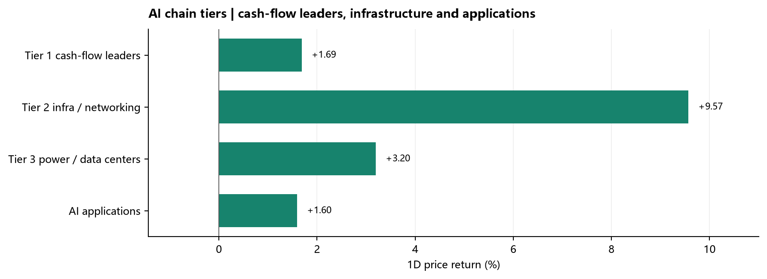
图：AI Chain Tier Detail。来源/口径：固定篮子等权日收益；价格分层，不等于订单或资金流。。
AI 链条分层：Tier 1 现金流/平台代表为 NVDA +2.87%、AVGO +3.99%、MSFT -2.26%、META -1.97%；Tier 2 网络、存储和光互联代表为 MU +11.89%、SNDK +13.69%、MRVL +9.33%、CRDO +8.94%、LITE +10.67%、COHR +9.25%。这组数据只能说明当天价格速度和相对分化，不能单独证明订单、客户或资本开支发生变化；后者需要公司公告、会议或可复核产业数据。
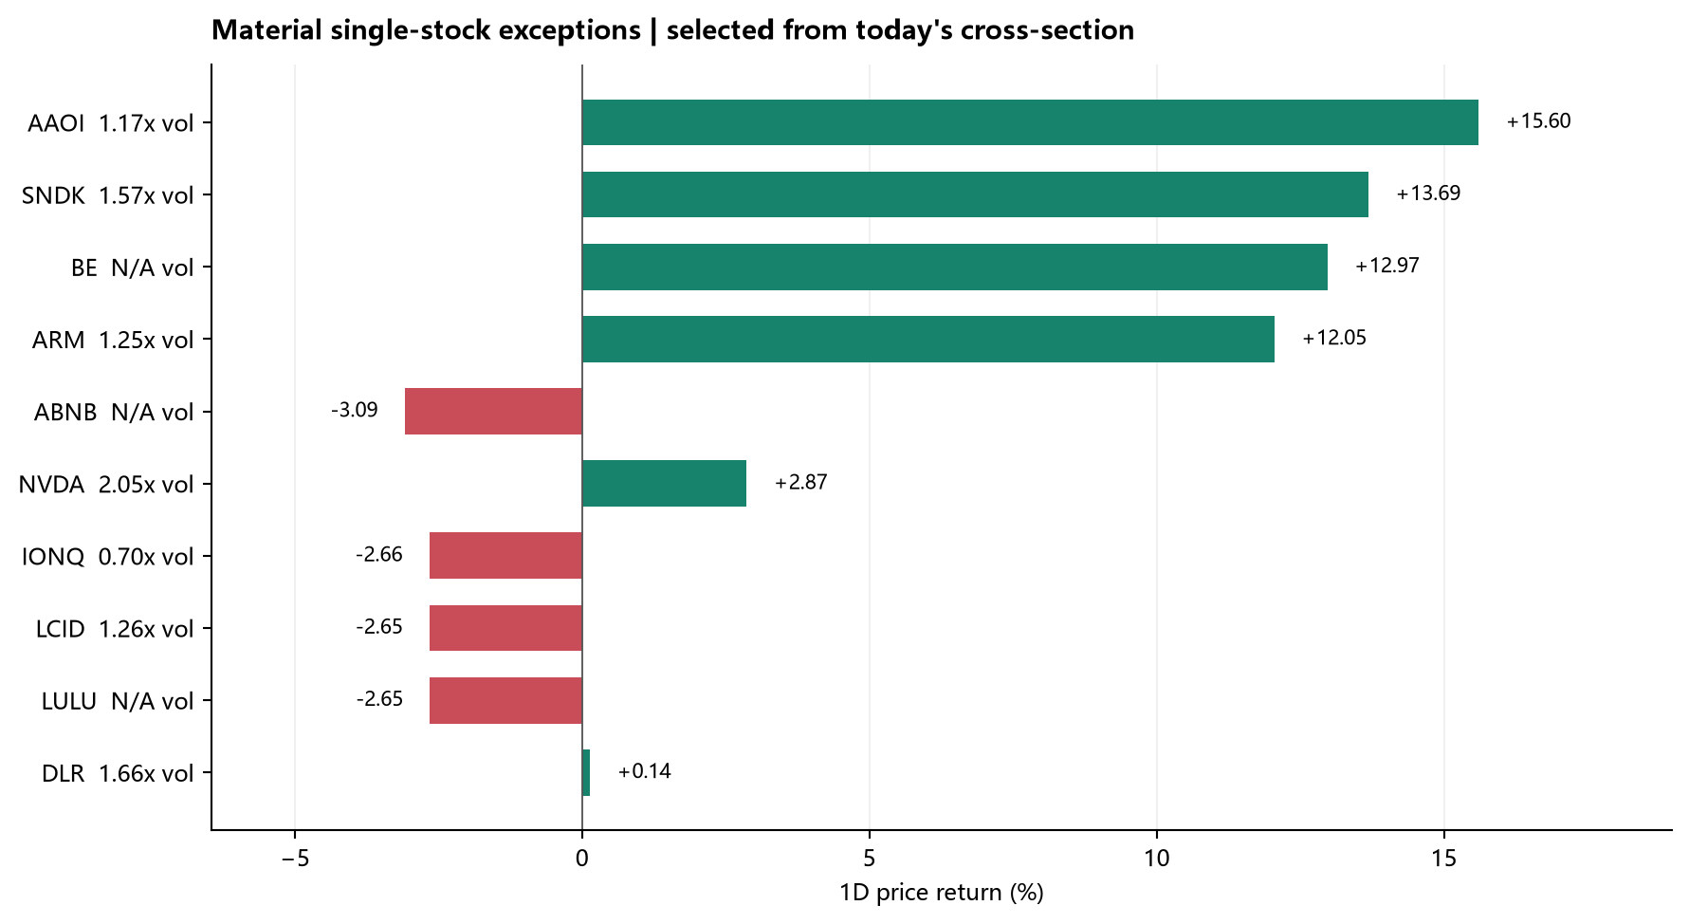
图：科技与主题异动个股。来源/口径：Yahoo Finance Chart API；按当日绝对收益及成交相对30日均量筛选。。
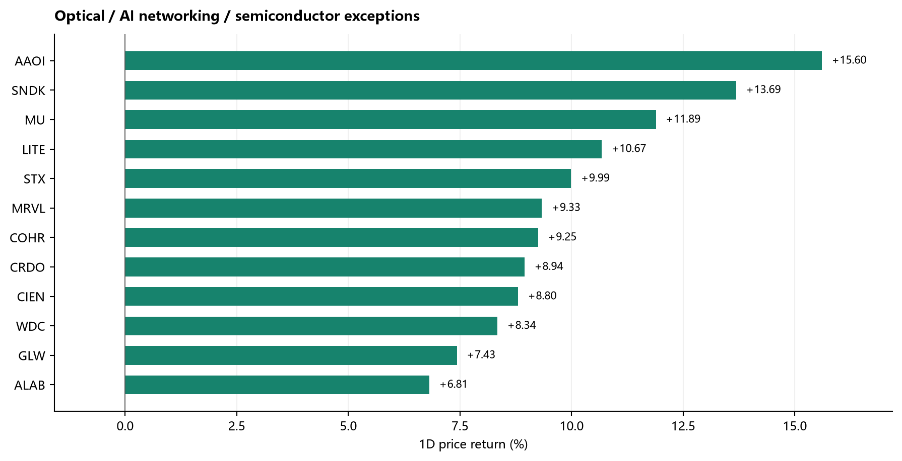
图：Optical / AI Networking Exceptions。来源/口径：光模块、互联、存储与半导体代表股；按目标日价格表现排序。。
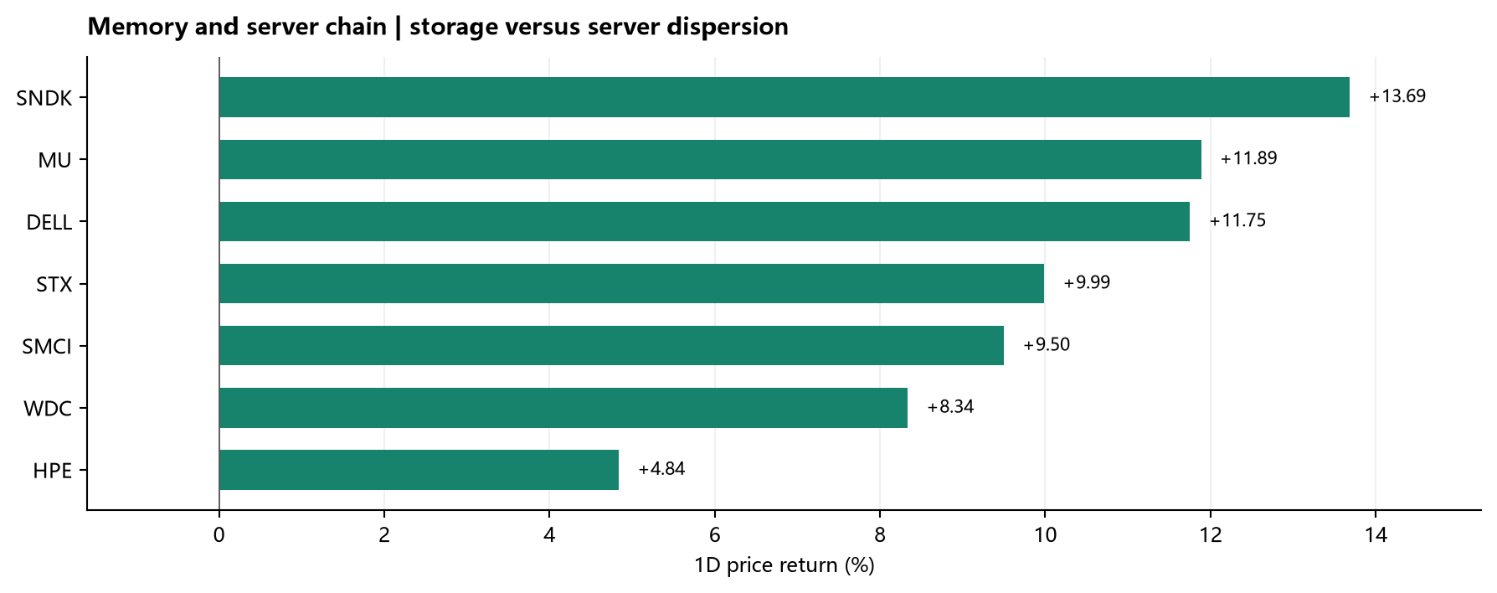
图：Memory and Server Chain。来源/口径：MU、SNDK、WDC、STX 与服务器/系统代表股；价格横截面，不替代供需验证。。
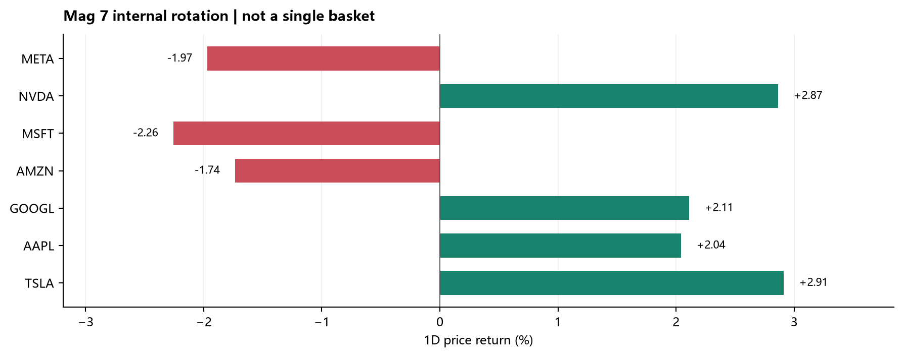
图：Mag 7 Internal Rotation。来源/口径：Mag 7 单股目标日收益；用于识别权重集中和内部背离。。
异动原因必须逐个核验：按绝对涨跌筛出的候选为 AAOI +15.60%（光通信/光模块；成交约1.17x均量）；SNDK +13.69%（半导体/存储；成交约1.57x均量）；BE +12.97%（能源/燃料电池）；ARM +12.05%（半导体/IP与CPU架构；成交约1.25x均量）；ABNB -3.09%（可选消费/在线旅游）；NVDA +2.87%（半导体/AI算力；成交约2.05x均量）；IONQ -2.66%（量子计算；成交约0.70x均量）；LCID -2.65%（电动车/新能源车；成交约1.26x均量）；LULU -2.65%（可选消费/运动服饰）；DLR +0.14%（房地产/数据中心REIT；成交约1.66x均量）。本次已取得的同日归因为：AAOI（CONTINUING_REPRICING）：AAOI上涨约15.60%，但今天没有核实到新的公司公告。CoreWeave业绩好于预期并上调收入指引，重新点燃AI基础设施交易，光互联作为高弹性二阶受益环节出现估值修复；同时需保留此前AAOI指引不及预期的基本面约束。；SNDK（CONTINUING_REPRICING）：SNDK上涨约13.69%，成交约1.57倍均量。CoreWeave对AI需求和收入前景的积极信息改善了市场对AI服务器、存储和数据中心资本开支的担忧，存储链成为当天最强的高Beta修复方向。；BE（CONTINUING_REPRICING）：BE上涨约12.97%，市场把AI数据中心电力需求和CoreWeave带来的基础设施风险偏好回升映射到燃料电池/分布式电力主题。当天没有核实到BE新的独立财报或指引。；ARM（CONTINUING_REPRICING）：ARM上涨约12.05%，属于AI/半导体风险偏好修复中的高弹性设计IP标的。没有核实到11月11日新的ARM独立公告，价格更符合前期下跌后的板块回补和空头回补。；ABNB（SESSION_NEW）：ABNB下跌约3.09%。当日有报道指OpenAI收购AI旅行规划平台Odessia，引发市场重新评估在线旅行中介的入口和分发竞争，相关担忧也波及Expedia、Booking等同类公司。；NVDA（CONTINUING_REPRICING）：NVDA上涨约2.87%，但明显跑输SOXX约+6.01%。它更多是前两日大跌后的板块跟随式修复，市场先交易CoreWeave对AI需求的积极读-through和超跌回补；当天未核实到新的NVDA公司公告。；IONQ（CONTINUING_REPRICING）：IONQ下跌约2.66%，成交约0.70倍均量；未核实到11月11日新的公司级催化。相较AI主线的普涨，量子计算更像前期事件后获利回吐和主题资金暂时撤离。；LCID（CONTINUING_REPRICING）：LCID下跌约2.65%，成交约1.26倍均量；当天未核实到新的独立公告，更多是此前Q3、现金消耗改善和融资支持带来的反弹后重新消化估值与交付/亏损风险。；LULU（CONTINUING_REPRICING）：LULU下跌约2.65%；未核实到11月11日新的公司公告或独立事件。可验证信息不足，当前只记录为可选消费相对弱势和个股延续性估值压力，不把旧指引或传闻写成今日催化。；DLR（STRUCTURAL_REPRICING）：DLR仅上涨约0.14%，但成交约1.66倍均量，属于成交量异常而非价格异动；未核实到11月11日新的公司催化。。未取得证据的名字只记录价格/成交异常，不把涨跌倒推成原因。

7. Non-Tech Sector Scan
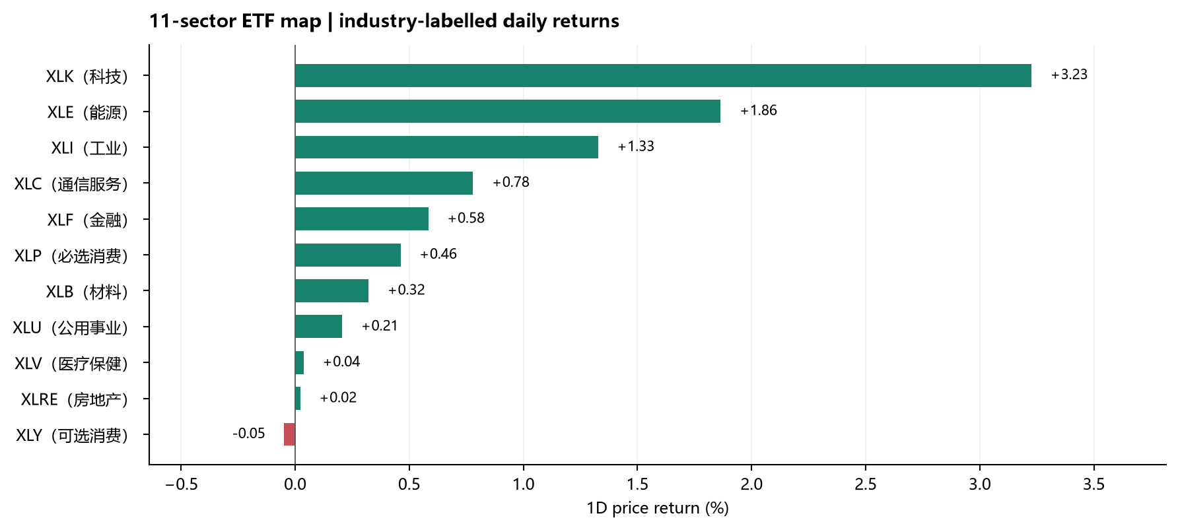
图：11-Sector Industry Map。来源/口径：SPDR 行业 ETF；每个代码均带行业关键词。。
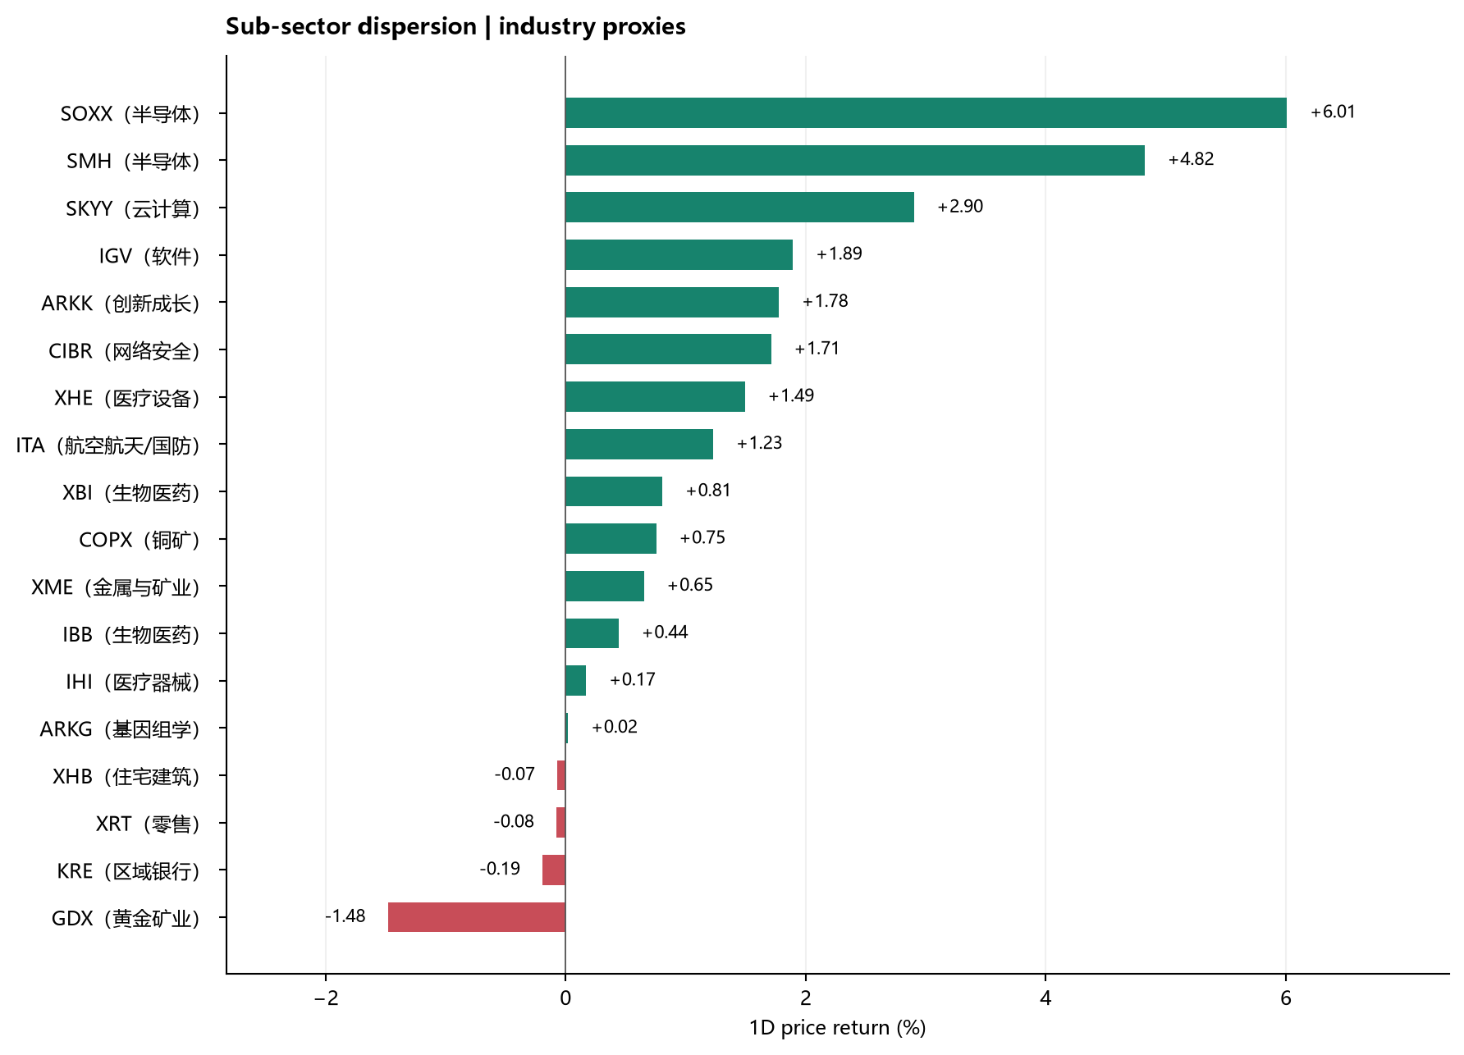
图：Sub-sector Industry Detail。来源/口径：半导体、软件、生物医药、医疗器械、网络安全、云计算、矿业、银行、零售、住宅建筑与国防代理。。
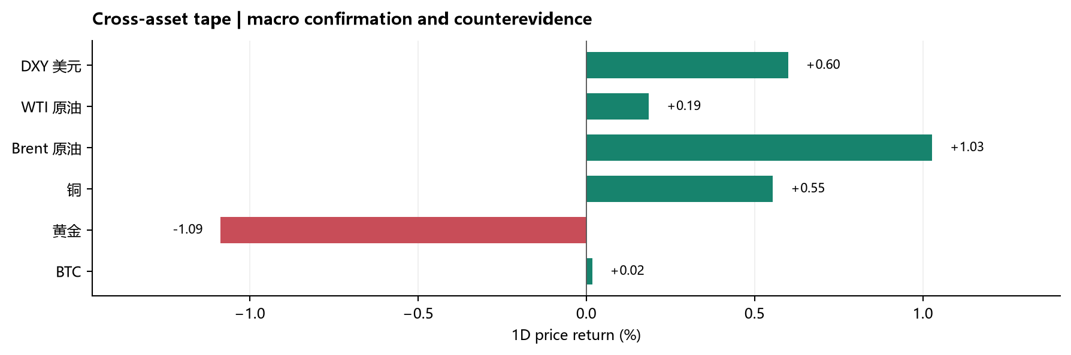
图：Cross-Asset Context。来源/口径：Yahoo 公开连续合约/指数报价；跨资产涨跌用于确认或质疑单一市场叙事。。
价格方向 | 代理/行业 | 1D | 观察
相对强势候选 | 能源 XLE | +1.86% | 结合WTI、成交和20日趋势核验
相对弱势候选 | 必选消费 XLP | +0.46% | 防御/现金流相对偏好候选
相对弱势候选 | 医疗保健 XLV / 医疗器械 IHI | +0.04% / +0.17% | IHI相对XLV +0.14pp，行业内部需拆分
相对强势候选 | 通信服务 XLC | +0.78% | 查看大型权重与细分通信服务是否同向
相对弱势候选 | 材料 XLB / 房屋 XHB | +0.32% / -0.07% | 周期与利率敏感资产相对表现
相对强势候选 | 生物科技 XBI / ARKG | +0.81% / +0.02% | ETF弱时仍需单独解释TWST等个股异常

TWST 与 XLV 的关系：单只生物科技股的大涨/大跌可以由临床、监管、合作、融资或短 squeeze 驱动，不要求 XLV 同向。行业 ETF 是组合篮子，个股是事件驱动；当两者背离时，报告必须把个股原因和行业资金方向分开写。

8. Decliners & Kill Reasons
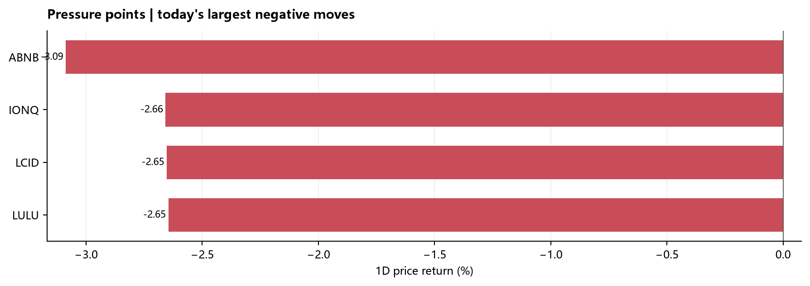
图：Pressure Points。来源/口径：按代表性科技、光互联、存储与高 Beta 标的目标日跌幅排序。。
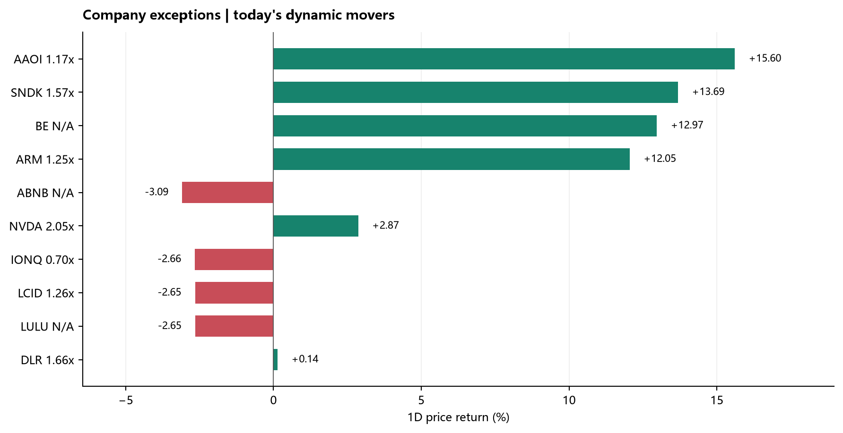
图：Company Exceptions。来源/口径：按绝对涨跌筛选，并显示成交量相对30日均量；异常不等于催化。。
标的 | 当日 | 成交/状态 | 当前可验证解释
ABNB | 可选消费/在线旅游 -3.09% | 成交不可得；相对SPY -4.41pp | ABNB下跌约3.09%。当日有报道指OpenAI收购AI旅行规划平台Odessia，引发市场重新评估在线旅行中介的入口和分发竞争，相关担忧也波及Expedia、Booking等同类公司。
IONQ | 量子计算 -2.66% | 0.70x均量；相对SPY -3.98pp | IONQ下跌约2.66%，成交约0.70倍均量；未核实到11月11日新的公司级催化。相较AI主线的普涨，量子计算更像前期事件后获利回吐和主题资金暂时撤离。
LCID | 电动车/新能源车 -2.65% | 1.26x均量；相对SPY -3.97pp | LCID下跌约2.65%，成交约1.26倍均量；当天未核实到新的独立公告，更多是此前Q3、现金消耗改善和融资支持带来的反弹后重新消化估值与交付/亏损风险。
LULU | 可选消费/运动服饰 -2.65% | 成交不可得；相对SPY -3.96pp | LULU下跌约2.65%；未核实到11月11日新的公司公告或独立事件。可验证信息不足，当前只记录为可选消费相对弱势和个股延续性估值压力，不把旧指引或传闻写成今日催化。

Kill reason 的写法：先写价格和成交，再写可验证事件，最后写结构性解释与待验项。没有新公告时，不把旧财报、传闻或行业图表强行包装成“今日公司事件”。

9. Where Capital Focused
资金主线判断基于价格偏好代理：板块前列为 SOXX（半导体）+6.01%、SMH（半导体）+4.82%、XLK（科技）+3.23%，后列为 XRT（零售）-0.08%、KRE（区域银行）-0.19%、GDX（黄金矿业）-1.48%；S&P 广度上涨占比 65.9%，RSP +0.80% 对比 SPY +1.32%。这能支持参与度和相对偏好的判断，但没有直接基金流、PB 或 CTA 数据时，不写成确认的净流入/净流出。

10. Index Inclusion & Option Risk
本次公开资料未识别出有确定纳入日期、且需要持续每日提醒的新增标的。若后续出现正式指数公司公告，将记录公告日、正式生效日、被动资金窗口和预期交易量；在正式纳入前每日提醒，纳入后结束提醒。
标的 | 近月到期 | Call/Put成交量 | 最大执行价成交占比 | 提示
LITE | 不可得 | 不可得 | 不可得 | source unavailable
COHR | 不可得 | 不可得 | 不可得 | source unavailable
CIEN | 不可得 | 不可得 | 不可得 | source unavailable
AAOI | 不可得 | 不可得 | 不可得 | source unavailable
MU | 不可得 | 不可得 | 不可得 | source unavailable
SNDK | 不可得 | 不可得 | 不可得 | source unavailable
NVDA | 不可得 | 不可得 | 不可得 | source unavailable
AVGO | 不可得 | 不可得 | 不可得 | source unavailable
META | 不可得 | 不可得 | 不可得 | source unavailable
FICO | 不可得 | 不可得 | 不可得 | source unavailable
MRNA | 不可得 | 不可得 | 不可得 | source unavailable
TWST | 不可得 | 不可得 | 不可得 | source unavailable
CRDO | 不可得 | 不可得 | 不可得 | source unavailable
MRVL | 不可得 | 不可得 | 不可得 | source unavailable
GME | 不可得 | 不可得 | 不可得 | source unavailable

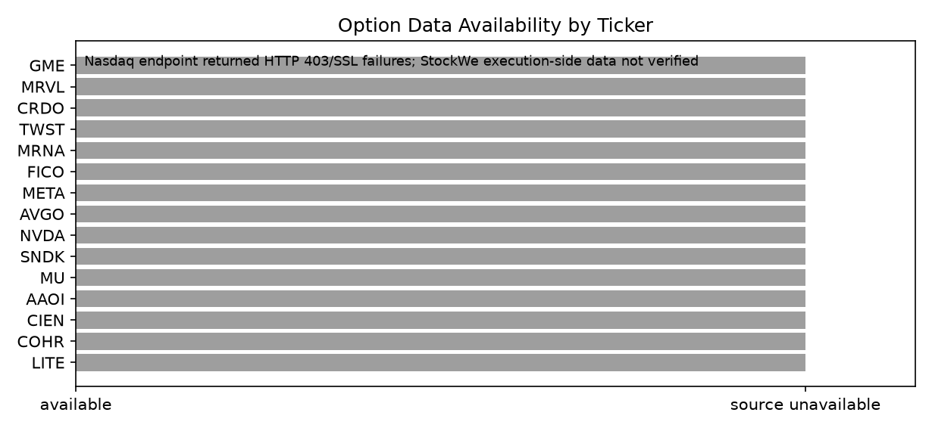
图：期权数据可用性（按标的）。来源/口径：Nasdaq public option-chain endpoint；检查时点 2026-11-11T18:44:04-05:00；本次为来源不可得状态，不代表没有期权交易。
解读规则：本次触发异常阈值的标的为 无；来源不可得为 LITE, COHR, CIEN, AAOI, MU, SNDK, NVDA, AVGO, META, FICO, MRNA, TWST, CRDO, MRVL, GME。执行价集中度只能说明成交/未平仓结构围绕少数执行价聚集，可能对应事件对冲、做市商库存管理、价位 pinning 或投机性集中下注；在没有执行侧、开平仓、扫单/大宗标签时，不等于看涨、看跌、净买入或净卖出。
期权数据限制：本次优先抓取 Nasdaq 公共链，StockWe 每笔成交方向未形成可验证数据；缺少执行侧、开平仓、IV历史与 GEX，故不编造“机构买 Call/买 Put”结论。

11. Derivatives, Gamma & Flows
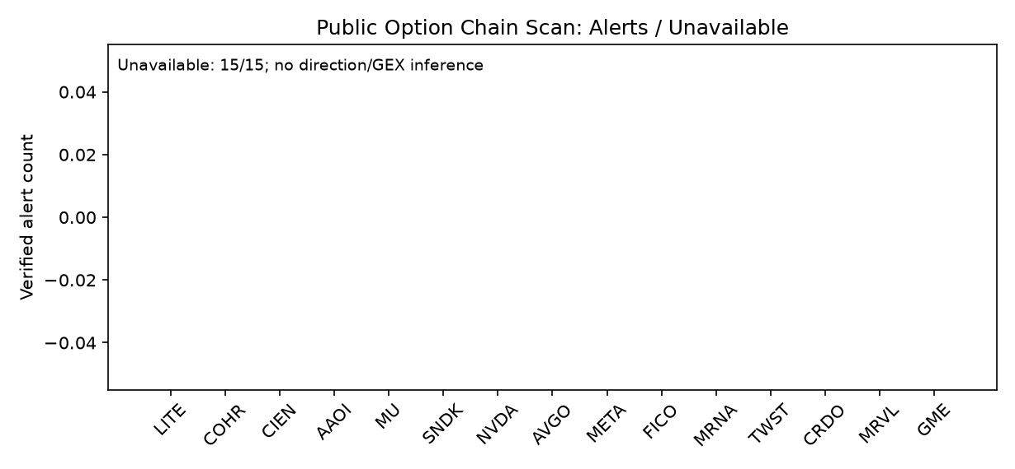
图：公开期权链异常计数。来源/口径：Nasdaq 公共期权链；本次没有形成可验证的异常计数，Call/Put 成交量比也不等于买卖方向。。
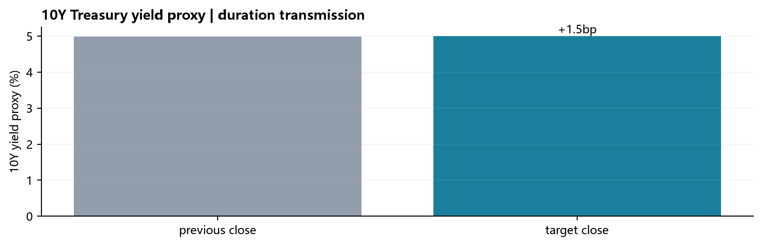
图：10Y Treasury Yield Proxy。来源/口径：^TNX 公开代理；前收与目标收盘的变化用于利率传导观察。。
指标 | 数据 | 结论
VIX / VVIX / SKEW | 17.49 / 90.47 / 149.09 | 波动率与尾部保护需求偏高，但未到恐慌级
0DTE / GEX | 不可得 | 没有公开、可审计的全市场实时 GEX，不推断正/负 Gamma
MOC / 尾盘20分钟 | 价格代理可得（9/9） | 尾20分钟相对最强 XLE +0.22%、IWM -0.01%；相对最弱 IGV -0.26%、SOXX -0.28%。仅为价格变化，不是官方MOC金额或买卖失衡
GS/PB / CTA | 不可得 | 不披露内部净买入、总交易量或实时触发线

今天可确认的是价格与横截面结构：标普 +1.31%、纳指 +1.60%，广度上涨占比 65.9%，QQQ 对 RSP 的日差为 +1.51pp，高 Beta 对低波动为 +2.11pp。通胀数据与利率预期是宏观背景，但个股异动仍须回到公司公告、财报、公司交流或可验证的筹码结构；对冲基金去杠杆只是结构性假设，不是已被PB数据证实的事实。

12. Next Session
时间/事件 | 状态 | 跟踪重点
2026-11-11 美股交易日 | 已完成 | 观察 SOXX/光通信是否出现相对止跌，及 RSP-SPY 价差是否继续扩大
宏观：油价/美元/利率 | 持续跟踪 | 债券市场恢复交易后，观察收益率是否重新改变高Beta与成长股定价
指数纳入与期权 | 无当前提醒 | 若出现正式公告或异常执行价聚集，进入下一日报告

13. A-Share & Hong Kong Mapping
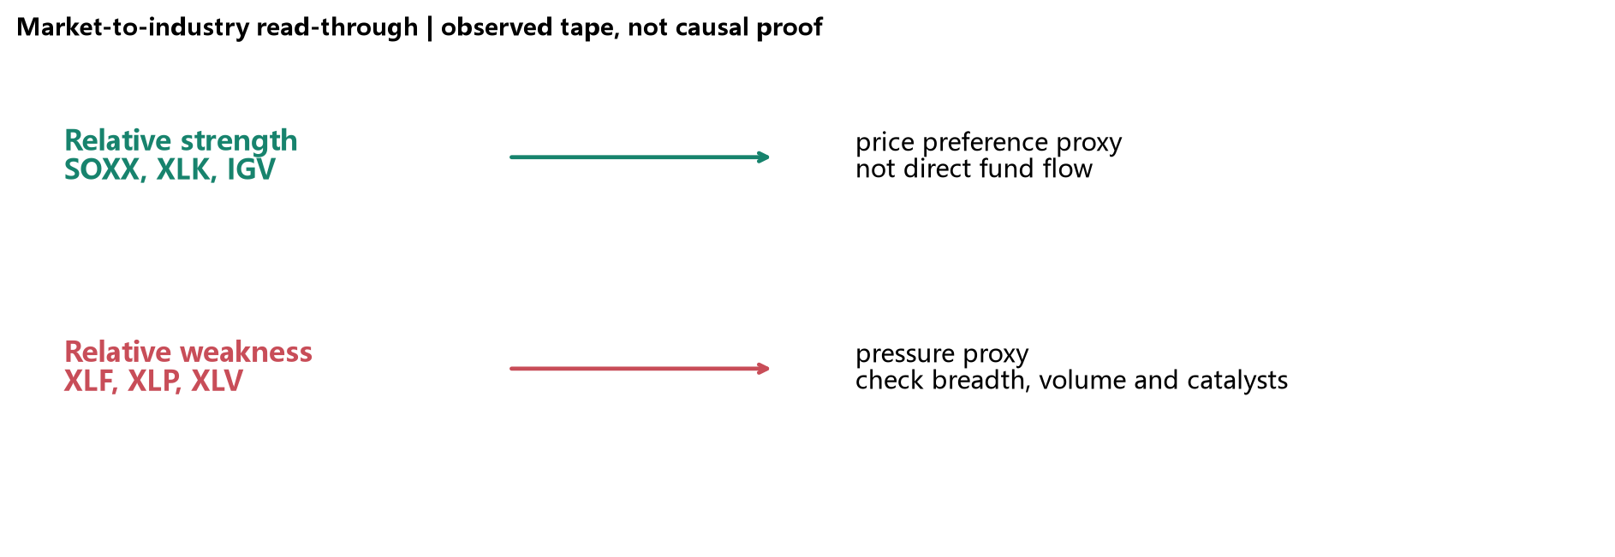
图：US to A/H Read-through。来源/口径：基于当日价格偏好与产业链关系的情景映射；不是 A/H 盘中实际资金流。。
映射只做产业链方向，不把美股单日跌幅机械外推到 A/H 股。AI 硬件/光互联对应光模块、连接器、PCB、交换机、服务器和液冷；存储链对应 DRAM/NAND 与控制器；Tier 1 平台走强而 Tier 2 硬件走弱时，应优先观察 A/H 市场是否出现高位主题分化、资金向现金流和低估值环节切换。通信服务与运营商相对强，不等于 A/H 通信设备必然上涨，需要结合人民币、北向/南向和本地估值。

14. Data Appendix
图：Appendix: breadth data。来源/口径：同上；503只S&P 500成分。。
图：Appendix: factor proxies。来源/口径：同上；ETF代理，不等同于可交易因子组合收益。。
数据完整性：核心日线若缺少目标日收盘，则由 Yahoo Chart API 的目标交易日 5分钟常规现金盘聚合重建，并在运行日志保留该口径；S&P 500 成分广度与行业代理均经过目标日校验。期权链为公开快照，PB、CTA、真实 GEX、执行方向仍不可得；所有不可得项均保留为“不可得”，没有用估计值替代。

15. Sources
AP Nov 11 market close
AP AI stocks rebound
Veterans Day trading calendar
Post-market sector summary
Nasdaq public option chain
AAOI：AAOI Q3 results
BE：Why Bloom Energy popped
ARM：Market close sector read-through
ABNB：Airbnb stock sliding after AI travel report
ABNB：Airbnb Q3 shareholder letter
NVDA：Schwab chip revival note
IONQ：IONQ Nov 11 price and volume context
LCID：Lucid Q3 2026 Form 8-K
LCID：Lucid Nov 11 analyst read-through
Nasdaq public option chain example: LITE
Yahoo Finance Chart API example: SPY
方法声明：本报告为收盘后复盘，不构成投资建议。公司事件优先使用官方公告；媒体和二手报道只作为待验线索。价格归因区分“已确认”“二手报道”“结构性解释”“待验”，避免把相关性写成因果性。

